
การประชาสัมพันธ์ข้อมูลการตอบแบบวัด EIT สถานีตำรวจภูธรสัตหีบ
ธรส

ข้อมูล ณ วันที่ 20 กุมภาพันธ์ 2567

ใส่ QR Code แบบวัด EIT
ของสถานีตำรวจ
สถานีตำรวจภูธรสัตหีบ จังหวัดชลบุรี
ขอเชิญชวน ผู้มารับบริการ / มาติดต่อ สถานีตำรวจ ร่วมจัดทำ
แบบวัดการรับรู้ของผู้มีส่วนได้ส่วนเสียภายนอก
(External Integrity & Transparency Assessment: EIT) 2024
สำหรับนำไปพัฒนาปรับปรุงการให้บริการของสถานีตำรวจ
คุณภาพการดำเนินงาน
ประสิทธิภาพการสื่อสาร
การปรับปรุงระบบการทำงาน
https://itap.nacc.go.th/v/public/form?type=eit&year=2024&govid=300271&govtype=police&src=ans1&etype=1&lang=th&form_id=eit247935172804

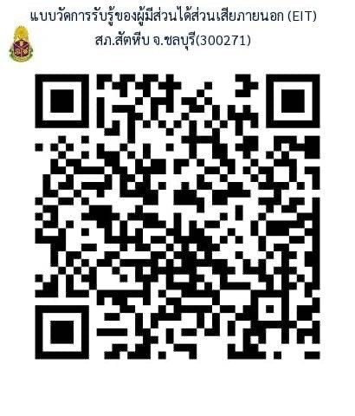
ภาพ QR Code
แบบวัด EIT
ของหน่วยงาน
*แต่ละหน่วยงานจะแตกต่างกัน*

ข้อมูล ณ วันที่ 20 ก.พ.2567
การประชาสัมพันธ์ข้อมูลการตอบแบบวัด EIT

การประชาสัมพันธ์ .แบบวัดการรับรู้ของผู้มีส่วนได้ส่วนเสียภายนอก (External Integrity and Transparency Assessment: EIT)
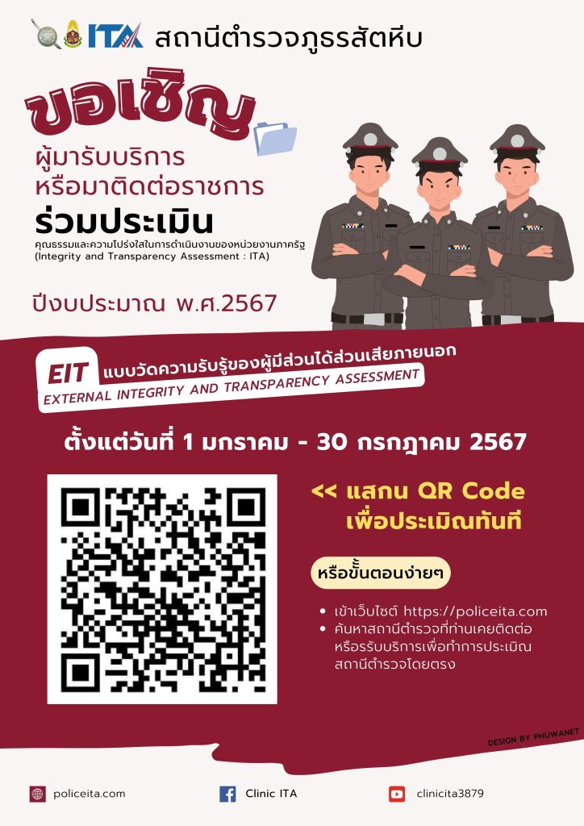
O06 การประชาสัมพันธ์ข้อมูลผลการดำเนินงาน – Sattahip Police Station

-2-
ประชาสัมพันธ์บนสถานีตำรวจ
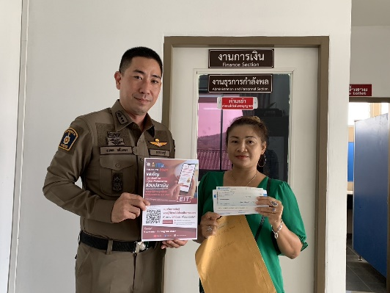
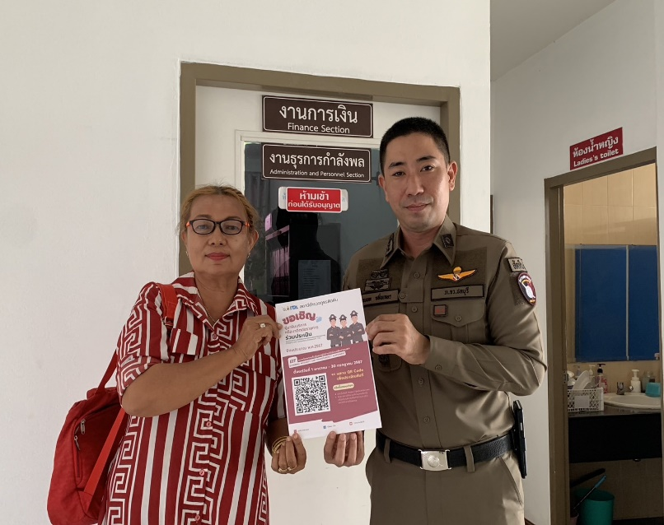

ผกก.สภ.สัตหีบ ประชาสัมพันธ์ให้ ประชาชนผู้มาถอนเงินประกันบนสถานี ร่วมทำแบบประเมิน แบบวัดการรับรู้ของผู้มีส่วนได้ส่วนเสียภายนอก สำหรับนำไปพัฒนาปรับปรุงการให้บริการของสถานีตำรวจ
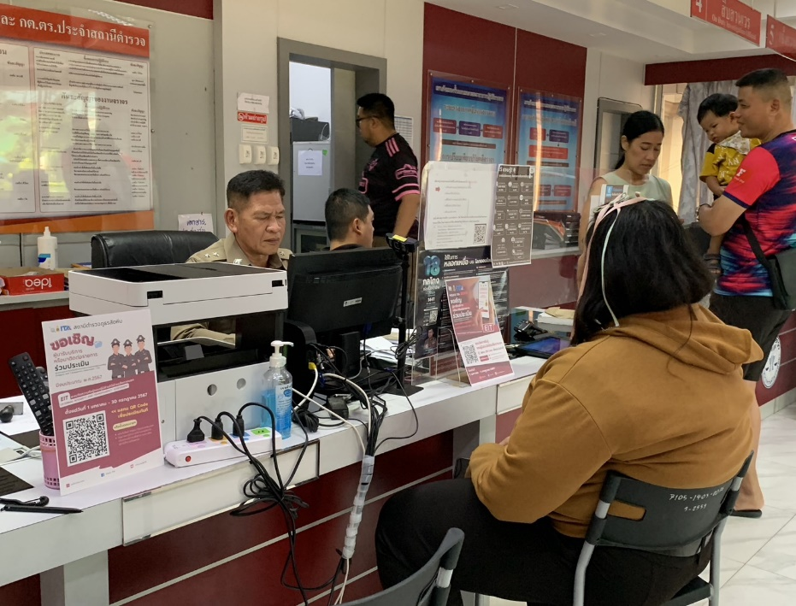
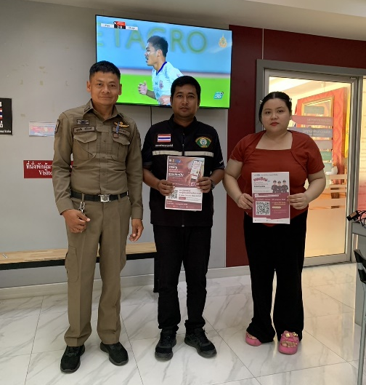

เจ้าหน้าที่ประจำวันประจำสถานี ประชาสัมพันธ์ ให้ ประชาชนผู้มาถอนเงินประกันบนสถานี ร่วมทำแบบประเมิน แบบวัดการรับรู้ของผู้มีส่วนได้ส่วนเสียภายนอก สำหรับนำไปพัฒนาปรับปรุงการให้บริการของสถานีตำรวจ

-3-
ประชาสัมพันธ์ภายนอกสถานีตำรวจ
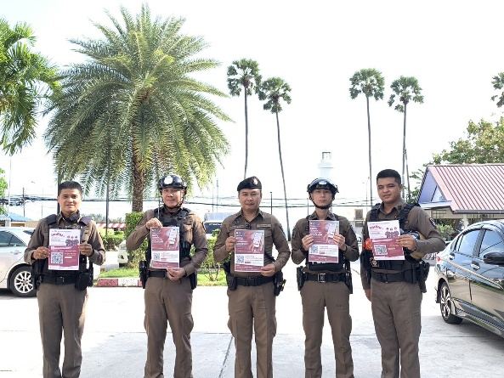

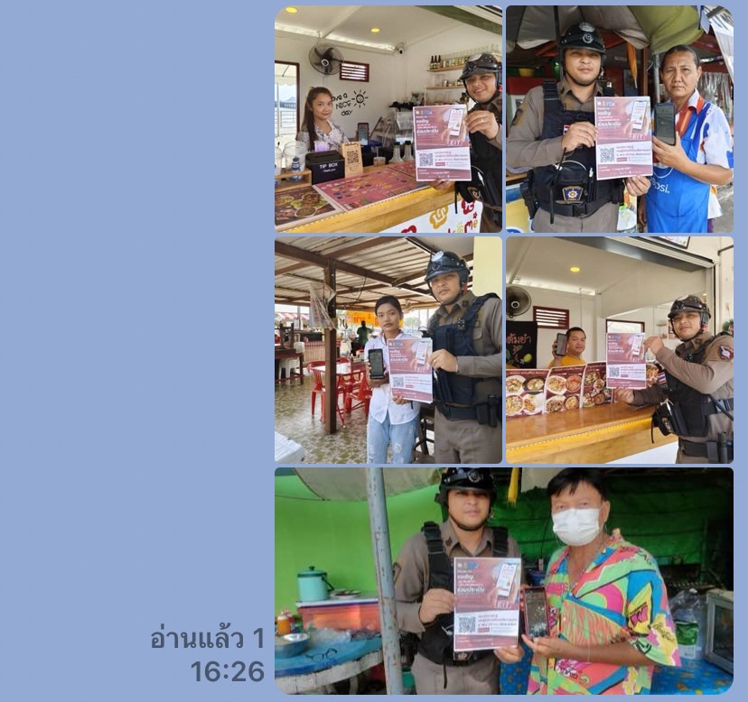
งานป้องกันปราบปราม ประชาชนสัมพันธ์นอกสถานีตำรวจให้ ประชาชนผู้มาถอนเงินประกันบนสถานี ร่วมทำ
แบบประเมิน แบบวัดการรับรู้ของผู้มีส่วนได้ส่วนเสียภายนอก สำหรับนำไปพัฒนาปรับปรุงการให้บริการของสถานีตำรวจ

